**Конспект занятия в первой младшей группе «Ай, баранки, калачи!» (лепка из солёного теста)**

Воспитатель : Лысенко Н. В.

Цели: Продолжать учить раскатывать солёное тесто прямыми движениями ладоней; учить детей сгибать палочки и соединять их концы, образуя кольца; развивать мелкую моторику, формировать воображение, активизировать речемыслительную деятельность; воспитывать эстетические чувства, любовь к лепке.

Ход занятия:

Здравствуйте, ручки — хлоп-хлоп-хлоп,

Здравствуйте, ножки — топ-топ-топ,

Здравствуйте, щёчки — плюх-плюх-плюх,

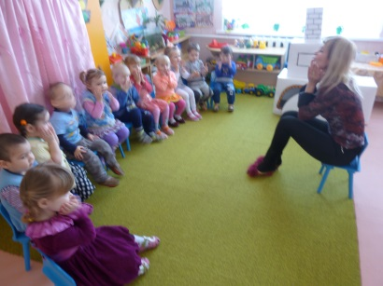

Здравствуй, мой носик — пип-пип-пип,

Здравствуйте, гости — здравствуйте.

Воспитатель открывает дверь, а там кукла Машенька.

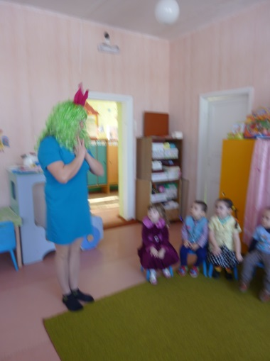

Ребята, посмотрите, к нам в гости пришла кукла Машенька. Машенька, а почему ты такая грустная?

-- Машенька=(Я шла к вам в детский сад, чтобы угостить ребяток баранками, а по пути встретила моих друзей ёжика, лисичку и зайчика и угостила их баранками, а для ребяток ничего не осталось.)

Машенька, не расстраивайся, ребятки тебе помогут, правда, ребята? (Да)

Давайте поиграем, чтобы Машенька развеселилась!

Игра:

Сидели два медведя на тоненьком суку,

Один читал газету, другой молол муку,

Раз ку-ку, два, ку-ку, оба шлепнулись в муку,

Нос в муке, хвост в муке, ушки в кислом молоке.

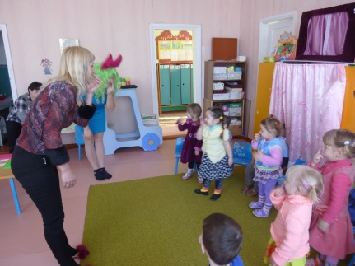

(Текст сопровождается движениями)

Ну вот, кажется у Машеньке настроение стало лучше.

Ребята, а как мы можем помочь Машеньке? Что нам надо сделать? (Слепить баранки)

А из чего мы будем лепить баранки? (Из теста) А тесто из чего делают? (Из муки, молока, яиц, сахара и соли)

Молодцы, ребятки, смотрите, что нарисовано на картинке? (Молоко)

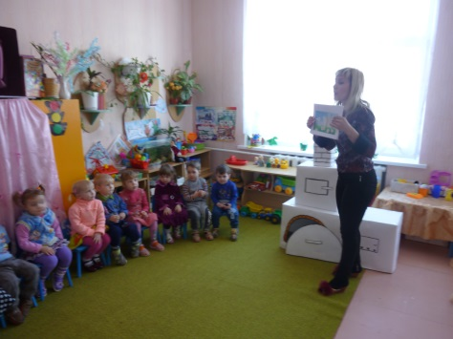

А кто даёт нам молоко? (Корова)

Как говорит корова? (Му-уу)

А что нарисовано на этой картинке? (Яйцо)

Кто даёт нам яйца? (Курочка)

Как говорит курочка? (Ко-ко-ко)

Что нарисовано на этой картинке? (Мука)

Из чего делают муку? (ответы детей)

Смотрите, на этой картинке нарисована пшеница, из неё и делают муку.

А что на этой картинке? (Сахар)

Сахар делают из сахарной свёклы.

А на этой картине что нарисовано? (Соль) Молодцы, ребята.

Смотрите, что это у нас появилось на столе (Миска)

Интересно, а что в ней? Давайте посмотрим. Что это? (Тесто)

Потрогайте тесто ручками, какое оно? (Мягкое.)

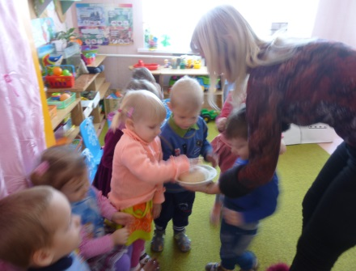

Давайте слепим из этого теста баранки, садитесь скорее за столы. Какой формы баранка? (Круглая)

Как мы будем лепить баранки? (Ответы детей)

Сначала мы скатаем колбаску. Вот так. (показ) Затем сгибаем колбаску и соединяем концы, получилось колечко. Это и есть баранка.

(Дети лепят баранки)

Какие замечательные баранки у вас получились! А что же нам надо с ними сделать чтобы их можно было кушать? (Испечь)

Давайте поставим наши баранки в духовку и пойдём мыть ручки.

(Пока дети моют руки, баранки меняют на настоящие)

Пока пекутся баранки, давайте поиграем.

Чи-чи-чи (3 хлопка по бёдрам)

Мы танцуем у печи (4 прыжка на одной ноге)

Чо-чо-чо (3 хлопка над головой)

Возле печки горячо (4 прыжка в сторону)

Ча-ча-ча (3 хлопка перед собой)

Дай нам, печка, калача (2 приседания)

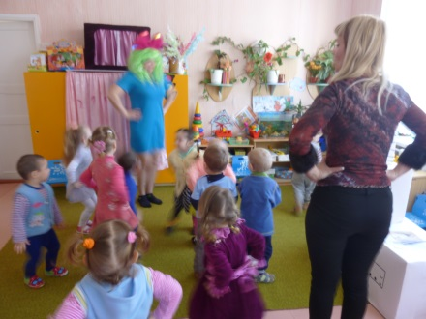

Чи-чи-чи (3 хлопка по коленка)

Сушки наши горячи (4 прыжка на месте)

Чу-чу-чу (3 хлопка перед собой)

Всех баранкой угощу (ходьба на месте) 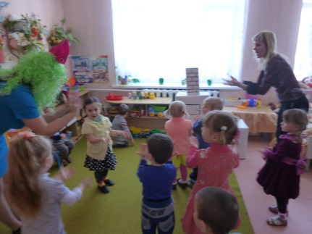

Давайте посмотрим испеклись ли наши баранки.

Ребята, смотрите какие красивые баранки у нас получились. Давайте угостим баранками Машеньку и наших гостей.

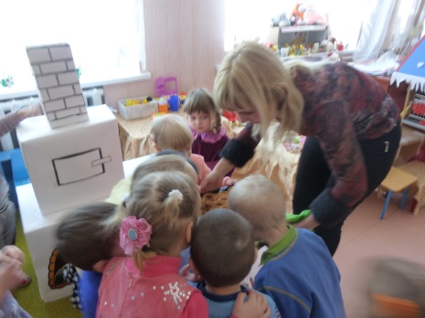 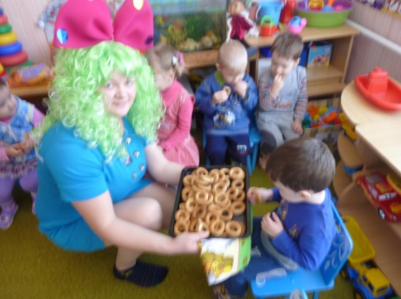

Садитесь за столы, будем угощаться баранками. А гостям нашим скажем «Спасибо за внимание, до скорого свидания»